Исследовательский проект

«Треугольники в нашей жизни»

Автор проекта:

обучающийся 7 класса

Руководитель: Звягинцева Т.М,

учитель математики.

**Содержание**

Паспорт проекта

1. Введение………………………………………………………………...….5
2. Теоретический этап.
   1. Возникновение геометрии ….…………...…………………………6
   2. Определение треугольника и его виды…………………………….7
   3. Признаки равенства треугольников ……………………..……….9
   4. Египетский треугольник…………………………………………..10
3. Практический этап………………………………………………………….12
4. Заключение…………………..……………………………………………15
5. Список литературы…………………………………………………...…..16
6. Рецензия…………………………………………………………………..17
7. Приложение№1

Фото отчёт……………………………………………………………….18

**Паспорт проекта.**

***Название проекта*** «***Треугольники в нашей жизни»***

***Проблемная ситуация:*** Геометрия – один из важнейших компонентов математического образования, необходимый для приобретения конкретных знаний о пространстве и практически значимых умений, формирования языка описания объектов окружающего мира, для развития пространственного воображения и интуиции, математической культуры, для эстетического воспитания учащихся. Изучение геометрии вносит вклад в развитие логического мышления, в формирование понятия доказательства.

***Проблема проекта:***Очень часто от ребят можно услышать такой вопрос «Да кому нужна эта геометрия, мне она вообще не пригодится!». Ответ на этот, с первого взгляда, простой вопрос известен любому взрослому человеку. А вот известен ли он любому ребенку? И так ли просто объяснить значимость изучения той или ной науки? Возникла необходимость показать важность овладения наукой геометрией для ее дальнейшего практического применения в повседневной жизни, важность умения анализировать и систематизировать полученную в ходе обучения информацию. Необходимо ответить на главный вопрос: «Учить или не учить  
геометрию?»

**Актуальность** данной темы определяется важностью умения видеть математику в мире, в котором мы живѐм, необходимостью добывать знания о треугольниках, а также применением полученных знаний в повседневной жизни.

**Новизна** моего исследования состоит в том, что я попытался показать связь треугольников с жизнью.

***Цели:***

* Расширение представления о треугольниках и их значимости.
* Изучение сведений о нахождении треугольников в окружающем мире,

и применения их в практической жизни.

* Формирование навыков анализа полученной информации и применения к решению проблем

***Задачи и этапы работы над проектом:***

* Рассмотреть треугольник, его основные линии и их свойства, различные виды треугольников;
* Составить памятку «Треугольники»
* Совершить экскурс в историю треугольников;
* Пополнить интеллектуальный багаж.

**Объектом** исследования: является треугольник, процесс составления брошюры и Памятки для использования на уроках в 7 классах или во внеклассных **мероприятиях. Предмет исследования:**

Понятие треугольника.

Виды треугольников.

Место треугольника в истории.

Треугольник и его роль в жизни

**Гипотеза:**

Если популярность треугольника определяется его триединством, то это простота, красота и значимость.

**Типы заданий, в ходе проекта:**

* практические задачи – задачи прикладного характера;
* проблемные вопросы, ориентированные на формирование умений выдвигать гипотезы, объяснять факты, обосновывать выводы;
* теоретические задания на поиск информации, её анализ, обобщение;

**Вопросы, направляющие проект:**

**Основополагающий вопрос:** Нужны ли нам треугольники?

**Проблемные вопросы:**

* Есть ли различия в треугольниках?
* Равнобедренный и равносторонний треугольники - в чем их уникальность?
* Что было бы если б не было треугольных форм?
* Где в природе и окружающей жизни мы можем наблюдать предметы, форма которых включает треугольники?
* Как с помощью понятий и свойств треугольников смоделировать некоторые из окружающих нас предметов?

**Учебные вопросы:**

* Что такое треугольник?
* Какие треугольники называются равными?
* Какие виды треугольников вы знаете?
* Какой треугольник - равнобедренный?
* Какой треугольник - прямоугольный?
* Какой треугольник - равносторонний и разносторонний?
* Что такое медиана, биссектриса, высота треугольника?
* Чему равна сумма углов треугольника?

**Форма работы**: индивидуальная

**Тип проекта:** поисковый, исследовательский , творческий.

***Продукт проектной деятельности***

* **презентация**
* **памятка «Треугольник»**

**Практическая значимость**: обобщѐнный материал данного исследования можно применять как на уроках математики, так и во внеурочное время для привития интереса к математике. Данный материал способствует формированию представления о прикладных возможностях математики.

**Ожидаемые результаты**

Моя работа имеет конкретную цель, она будет полезна и необходима учащимся, интересующимся математикой,

**1.Введение.**

В 7 классе у нас появился новый предмет - «Геометрия». Первая геометрическая фигура, свойства которой мы начали изучать - треугольник. На уроках, мы не задумывались над тем, где с треугольником встречаемся в жизни.

Треугольник – одна из простейших фигур геометрии. Так ли это? Есть у треугольника еще какие-нибудь тайны? Нужны ли треугольники в жизни?

Этим проектом я хочу подчеркнуть важность темы.

В исследовательской работе я изучил историческую часть, провел исследовательскую и творческую работу. Я изучил историю развития термина треугольник, рассмотрел геометрические сведения о треугольнике, а так же треугольник в окружающем нас мире. Актуальность данного исследования определяется важностью умения видеть математику в мире, в котором мы живем, внимательно смотреть вокруг и видеть красоту обычных вещей.

Мир треугольников очень разнообразен. Изучение треугольников и их свойств, использование треугольников в жизни человека зарождалось ещё в Древнем Египте. Человека окружает множество предметов быта, одежды, музыкальные инструменты - и многое другое, имеющее форму треугольника. В результате исследования были изучены исторические факты, географические объекты, связанные с треугольниками, предметы, окружающие нас и имеющие форму треугольника.

**II. Теоретический этап.**

**2.1. Возникновение геометрии.**

Геометрия – это наука, которая является частью математики. Ее появление было вызвано сугубо практическими потребностями – облегчением строительства домов, дорог, измерением земли. Само название «геометрия» в переводе с греческого и означает «землемерие».

Люди очень рано столкнулись с необходимостью измерять земельные участки. Уже за 3-4 тысячи лет до н.э. каждый клочок плодородной земли в долине Нила, Тигра или Евфрата имел значение для жизни людей. После разлива рек приходилось заново делить землю, что требовало определенных геометрических знаний. Так и возникла геометрия.

По дошедшим до нас клинописным надписям исследователи установили, что уже за две тысячи лет до нашей эры люди умели определять площади треугольников, прямоугольников, объемы некоторых фигур. Любопытно, что в VI веке до нашей эры на острове Самос был построен туннель для водоснабжения. Его копали сразу с двух сторон, а это требовало серьезных геометрических расчетов.

Первые шаги в геометрии были сделаны египтянами. В Греции геометрия проникла благодаря Фалесу, который получил образование в Египте. Занимаясь геометрией, он построил теорию подобных треугольников. Пифагору, ученик Фалеса, приписывают знаменитую теорему о соотношении между сторонами прямоугольного треугольника и связанное с ней открытие несоизмеримости стороны и диагонали квадрата, а также теорию правильных многогранников, впоследствии названных телами Платона. С именем Платона связан расцвет геометрии. Он организовал в окрестностях Афин образовательную школу, названную Академией, на дверях которой повесил изречение: «Не знающий геометрии да не войдет сюда». Геометрия была одной из основных дисциплин в его Академии. Хотя самому Платону и не приписывают значительных открытий в геометрии, его роль в становлении этой науки огромна. Академия Платона процветала на протяжении нескольких веков, но после его смерти столицей геометрических открытий становится Александрия. Александрийский геометр Евклид обессмертил свое имя благодаря проделанной им систематизации геометрических знаний, добытых греками. «Начала» интересны не только тем, что представляют собой самое древнее систематическое изложение геометрию. Это первый и долгое время остававшийся непревзойденным образец дедуктивного построения науки, основанный на системе аксиом. «Начала» Евклида ставят в первый ряд величайших произведений человечества. Исходя из определений и 5 постулатов, Евклид вывел около 500 следствий (теорем).

**ИСТОРИЯ ПОЯВЛЕНИЯ ТРЕУГОЛЬНИКА**

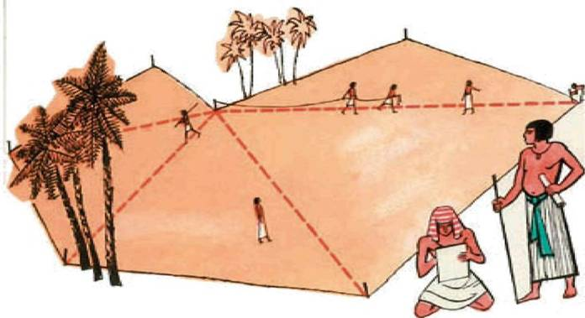 Крупнейший древнегреческий историк Геродот (V век до нашей эры) оставил описание того, как египтяне после каждого разлива Нила заново размечали плодородные участки его берегов, с которых ушла вода. C этого момента и началась геометрия – «землемерие» ( от греческого «гео» - «земля» и «метрео» - измеряю ).

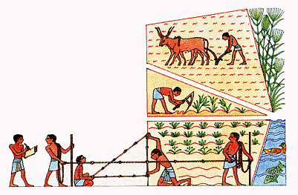 Древнее землемеры выполняли геометрические построения, измеряли длины и площади; астрологии рассчитывали расположение небесных светил – всё это требовало весьма обширных познаний о свойствах плоских и пространственных фигур, и в первую очередь о треугольнике.

Изображение треугольников и задачи на треугольники встречаются в египетских папирусах, которым более 4000 лет, в старинных индийских книгах и других древних документах. Уже тогда была известна теорема, получившая впоследствии название теоремы Пифагора, которая применялась для построения прямых углов на местности с помощью веревочного треугольника со сторонами 3, 4, 5 (египетский треугольник).   
Через 2000 лет в древней Греции учение о треугольнике достигает высокого уровня. Известны такие древнегреческие ученые, как Архимед, Пифагор, Фалес.

Учение о треугольнике развивалось в ионийской школе, основанной в VII веке до нашей эры Фалесом, затем в школе Пифагора. Древние греки решили упорядочить накопленные сведения о треугольнике и написали много трудов. Наиболее совершенной оказалась работа Евклида "Начала" (365-300 до н.э.).

Понятие о треугольнике исторически развивалось, по-видимому, так: сначала рассматривались лишь правильные, затем равнобедренные и, наконец, разносторонние треугольники.

Несколько тысячелетий геометры столь подробно изучили треугольник, что иногда говорят о «геометрии треугольника» как о самостоятельном разделе элементарной геометрии.

**2.2.Определение треугольника и его виды.**

Среди множества различных геометрических фигур на плоскости выделяется большое семейство Многоугольников. Самым простым многоугольником является треугольник.

Определение: треугольником называется фигура, которая состоит из трех точек, не лежащих на одной прямой, и трех отрезков попарно соединяющие эти точки.

На рисунке изображен треугольник АВС и указаны основные его элементы:

Элементы треугольника

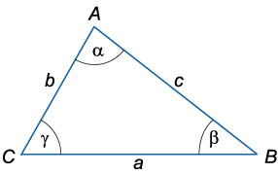

Рис.1

Треугольник с вершинами А,В и С обозначается как ∆АВС. Треугольник ∆АВС имеет три стороны:АВ;ВС;АС.

Треугольник ∆АВС имеет следующие углы:

угол ∠ А=∠ВАС- угол, образованный сторонами АВ и АС и противолежащий стороне ВС;

угол ∠В=∠АВС- угол, образованный сторонами АВ и ВС и противолежащий стороне АС;

угол ∠С=∠АСВ- угол, образованный сторонами ВС и АС и противолежащий стороне АВ.

Величины углов при советующих вершинах традиционно обозначаются греческими буквами (α,β,y). Все большое семейство треугольников можно разделить на группы по числу равных сторон и в зависимости от углов.

Виды треугольников.

По величине углов. Поскольку в евклидовой геометрии сумма углов треугольников равна 180°, то не менее двух углов в треугольнике должны быть (меньше 90°). Выделяют следующие виды треугольников:

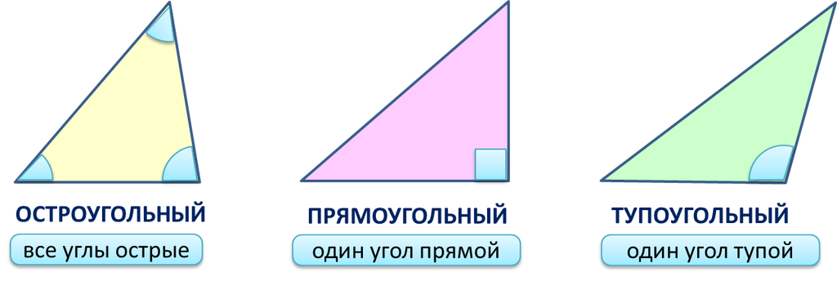

Если все углы треугольника острые, то треугольник называется остроугольным;

Если один из углов треугольников тупой (больше 90 °), то треугольник называется тупоугольный;

Если один из углов треугольника прямой (равен 90°), то треугольник называется прямоугольный. Две стороны, образующие прямой угол, называется катетами, а сторона, противолежащая прямому углу, называется гипотенузой.

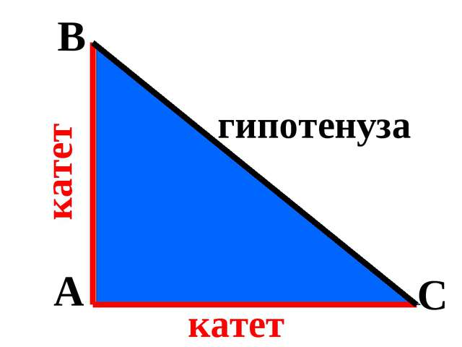

Рис.3

По числу равных сторон:

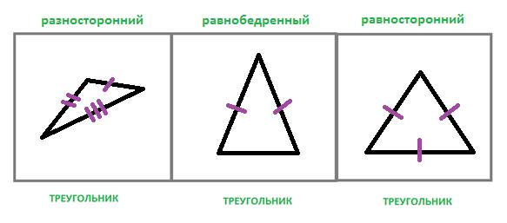

Рис.4

**Равнобедренным** называется треугольник, у которого две стороны равны. Эти стороны называются боковыми, третья сторона называется основанием.

**Равносторонним** называется треугольник, у которого все три стороны равны. В равностороннем треугольнике все углы равны 60°.

**Медианой** треугольника, проведенной из данной вершины, называется отрезок, соединяющий эту вершину с серединой противолежащей стороны.

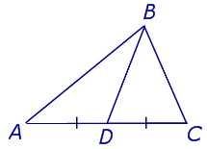

**Высотой** треугольника называется перпендикуляр, опущенный из вершины на противоположную сторону или ее продолжение.

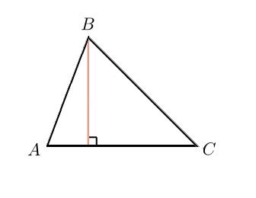

**Биссектрисой** треугольника называют отрезок биссектрисы угла, соединяющий вершину с точкой на противоположной стороне.

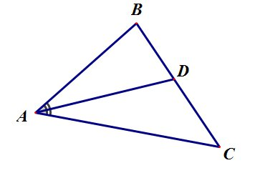

**Средней линией** треугольника называют отрезок, соединяющий середины двух сторон этого треугольника.

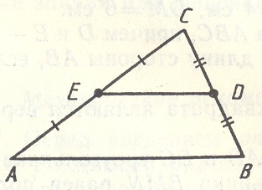

**2.3.Признак и равенства треугольников.**

Если треугольники можно совместить наложением, то они являются равными. У равных треугольников равны их соответствующие элементы. Треугольник на евклидовой плоскости однозначно можно определить по следующим тройкам основных элементов:

Первый признак равенства треугольников. Если две стороны и угол между ними одного треугольника равны соответственно двум сторонам и углу между ними другого треугольника, то такие треугольники равны.

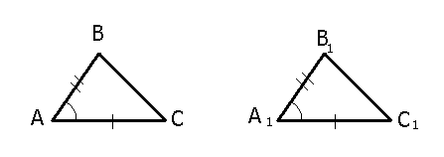

Второй признак равенства треугольников. Если сторона и два прилежащих к ней угла одного треугольника равны соответственно стороне и двум прилежащим к ней углам другого треугольника, то такие треугольники равны.

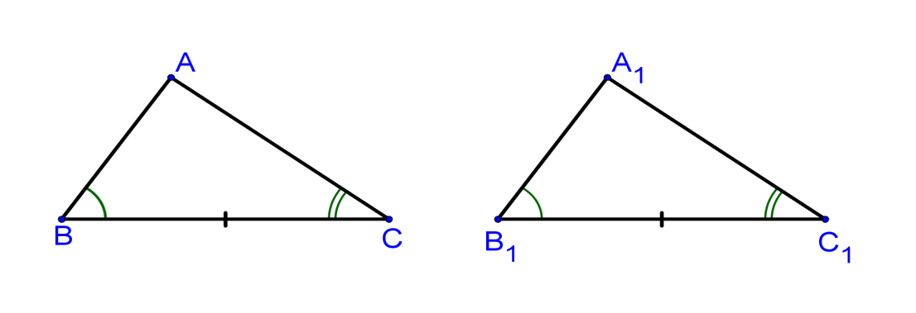

Третий признак равенства треугольников. Если три стороны одного треугольника равны трём сторонам другого треугольника, то такие треугольники равны

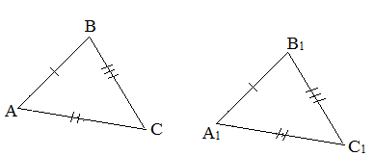

**2.4.Египетский треугольник.**

Египетский треугольник- прямоугольный треугольник с соотношением сторон 3:4:5. Сумма указанных чисел (3+4+5=12) с древних времен использовалась как единица кратности при построении прямых углов с помощью веревки, размеченной узлами на 3/12 и 7/12 ее длины. Применялся египетский треугольник в архитектуре средних веков для построения схем пропорциональности.

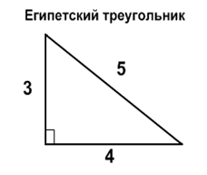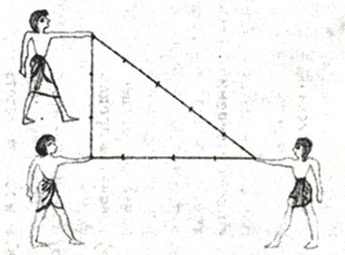

*Рис.12*

Итак, с чего же начать? Разве вот с этого: 3+5+8, а число 4 составляет половину числа 8. Стоп! Числа 3,5,8….. Разве они не напоминают что-то очень знакомое? Ну конечно, они имеют прямое отношение к золотому сечению и входят в так называемый «золотой ряд»: 1,1,2,3,5,8,13,21…. В этом ряду каждый последующий член равен сумме двух предыдущих: 1+1=2, 1+2=3,2+3=5,3+5=8 и так далее. Выходит что египетский треугольник имеет отношение к золотому сечению? И древние египтяне знали, с чем имели дело? Но не будем торопиться с выводами. Необходимо выяснить детали поточнее.

Выражение «золотое сечение», как считают некоторые, впервые ввел в XVвеке Леонардо да Винчи. Но сам «золотой ряд» стал известен в 1202 году, когда его впервые опубликовал в своей «Книге о счете» итальянский математик Леонардо Пизанский. Прозванный Фибоначчи. Однако почти за две тысячи лет до них золотое сечение было известно. Пифагору и его ученикам. Правда, называлось оно по – другому, как «деление в среднем и крайнем отношении» а вот египетский треугольник с его «золотым сечением» был известен еще в те далекие времена, когда строились пирамиды в Египте, когда процветала Атлантида.

Применялся египетский треугольник в архитектуре средних веков для построения схем пропорциональности и для построения прямых углов землемерам и архитекторами. Египетский треугольник является простейшим(и первым известным) из Героновых треугольников- треугольников с целочисленными сторонами и площадями.

Землемеры Древнего Египта для построения прямого угла пользовались следующим приемом. Бечевку делили узлами на 12 равных частей и концы связывали. Затем бечевку растягивали на земле так, чтобы получался треугольник со сторонами 3, 4, 5 делений. Угол треугольника, противолежащий стороне с пятью делениями, был прямой. В связи с указанным способом построения прямого угла со сторонами 3,4,5 иногда называют египетским.

**III. Практический этап.**

Мир, в котором мы живем, наполнен геометрией домов и улиц, гор и полей, творениями природы и человека. Ведь во время работы я был архитектором, кинематографом, фотографом. Моя задача состояла в том, чтобы показать встречаются ли в повседневной жизни треугольники.

**Бильярд**

-Начиная игру в бильярд, необходимо расположить шары в виде треугольника. Для этого используют специальную треугольную рамку.

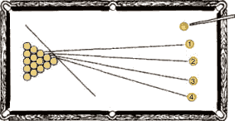

Пятнадцать бильярдных шаров, которые в начале игры выкладывают треугольником на столе не раскатываются.

**Боулинг**

-Расстановка кеглей в игре Боулинг тоже в виде равностороннего треугольника.

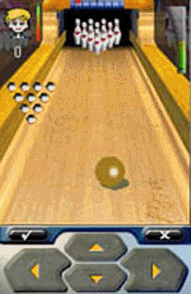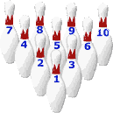

**правило «золотого треугольника»**

При расположении товара на прилавках супермаркета, обязательно учитывается правило «золотого треугольника», основанное на психологии покупателя.

Оно заключается в том, что площадь пути от входа до основного товара, за которым приходят в магазин, а от него до кассы была как можно более значительной. Это правило позволяет задержать покупателя в торговой точке и показать ему больше товаров. )

**Бермудский треугольник.**

Бермудский треугольник- район в Атлантическом окене, в котором якобы происходят таинственные исчезновения морских и воздушных судов. - Район ограничен треугольником, вершинами которого являются Флорида, Бермудские острова и Пуэрто-Рико

Бермудский треугольник- одна из наиболее известных и освещенных аномальных зон планеты. Расположенный между Пуэрто-Рико, американской Флориды и южными Бермудскими островами, в восточной части Саргассова моря, он получил известность начиная с 1942 года. Еще тогда в вахтенном журнале «Санта Марии», флагманского корабля Колумбовой экспедиции были оставлены записи о странных событиях, сопровождавших плавания по водам Бермудского треугольника- воды полностью заросшие водорослями, странное поведение стрелки компаса вблизи границ Саргассова моря, необъяснимое свечение неба и моря, огромный, возникший внезапно и внезапно пропавший язык пламени.

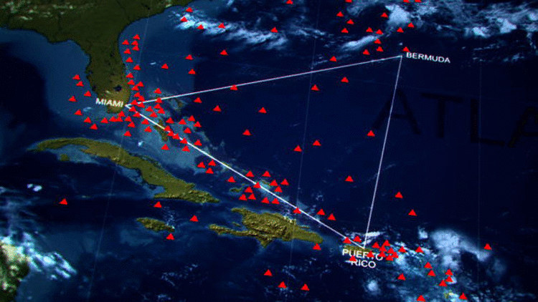

*Рис.18*

Официально считается что в 1840 году Бермудский треугольник получил свое название и известность. Именно в этом году недалеко от Багамских островов (район порта Нассау) в море было обнаружено дрейфующие судно «Розалия» (Франция), все парусное оснащение и груз которого были в порядке, а на борту отсутствовала команда. На настоящее время в районе Бермудского треугольника без следа исчезли более тысячи человек, и официально зарегистрировано больше полутора сотен случаев таинственного исчезновения самолетов и кораблей. При этом не удалось найти никаких следов крушения- ни обломков, ни масляных пятен. Самым известным и необъяснимым исчезновением летательных аппаратов в районе Бермудского треугольника из задокументированных остается исчезновение пяти бомбардировщиков ВМФ США 5 декабря 1945 года, причем во время проведения поисков в след за ними исчез и самолет спасателей. Но Бермудский треугольник далеко не всегда и совсем не для всех представляет опасность. Огромное количество самолетов и кораблей совершенно без всякой опасности проходили через эту зону, не наблюдая и следа пар анормальных явлений. Нет никакой информации о том, что может провоцировать аномальную активность Бермудского треугольника. Для ученых Бермудский треугольник представляет интерес по многим причинам. «Море Вуду» исследовали на рельеф морского дна, на наличие минералов и нефти, исследовали геологическое строение океанического дна в этом районе. Хотя некоторые энтузиасты и спекулируют этим исследованиями, надо помнить, что ученые исследовали этот регион не в поисках объяснения загадочных событий. Тайны Бермудского треугольника и в настоящее время не имеют никаких внятных объяснений, несмотря на большое количество документальных фото бермудского треугольника, видео, и материалов.

**(о жёсткости треугольника)**

- Если три стороны одного треугольника соответственно равны трём сторонам другого треугольника, то такие треугольники равны- это третий признак равенства треугольников , из которого следует, что треугольник- жёсткая фигура.

Что это означает?

-Если взять две рейки, у которых два конца скреплены гвоздем ,то

такая конструкция не является жесткой: сдвигая или раздвигая концы, мы можем менять угол между ними.

-Теперь возьмем еще одну рейку и скрепим ее концы со со свободными концами первых двух реек. Полученная конструкция будет уже жесткой. В ней нельзя сдвинуть или раздвинуть никакие две стороны, т. е. нельзя изменить ни один угол.

-Если бы это удалось, то мы получили бы новый треугольник, не равный исходному. Но это невозможно, так как новый треугольник должен быть равен исходному по третьему признаку равенства треугольников.

Значит, в треугольнике нельзя сдвинуть или раздвинуть никакие две стороны , в треугольнике нельзя изменить ни один из углов. Таким образом, треугольник – жесткая фигура.

(столбы ) -Свойство жесткости треугольника широко используют в практике. Так, чтобы закрепить столб в вертикальном положении, к нему ставят подпорку.

-Свойство жесткости треугольника широко используют в практике при строительстве железных конструкций.

**( Паркет** )

-Для составления красивых паркетов использовали треугольники.

особенности восприятия плоских и пространственных фигур.

( треугольник Пенроуза или трибар)

Классической и одной из самых простых фигур является невозможный треугольник.

Это –треугольник Пенроуза , известный также под названием трибар.

(шведский художник Оскар Реутерсвард)

Был открыт в 1934 году шведским художником Оскаром Реутерсвардом, который изобразил его в виде набора кубиков.

В 1980 году этот вариант невозможного треугольника  был напечатан на шведских почтовых марках.

**IV. Заключение.**

Я увидел, что математика часть общечеловеческой культуры и мир геометрии- увлекателен и интересен. Работая над данными исследованиями , я понял , что геометрия связана с другими учебными дисциплинами, такими как история, мифология, литература, география, астрономия, физика, химия,. Я разглядел красоту обычных вещей и внимательно смотрел вокруг, находил , систематизировал информацию и выделял значимое. В результате данной работы можно сделать вывод, что треугольник изучался еще в античности. Треугольник играет важную роль в жизни человека. Без него мы бы не могли строить дома, так как жесткость треугольника широко используется в строительстве. Не было бы большинства созвездий и т.д. Можно очень долго перечислять те вещи, которые не могут существовать без треугольника. Значит треугольник – играет важную роль не только в геометрии и алгебре, а еще в жизни человека эта фигура занимает практически первое место.

Треугольники окружают нас повсюду: детские пирамидки, архитектурные сооружения, дорожные знаки, музыкальные инструменты. В повседневной жизни мы почти перестали их замечать, а ведь это очень интересно, знать историю привычных для всех предметов, тем более, если она так увлекательна.

В данной работе были рассмотрены виды треугольников. Установлены некоторые взаимосвязи между треугольниками, природой, архитектурой и искусством.

С одной стороны, треугольники имеют тысячелетнюю историю, с другой - это современный раздел математики. Теория треугольников имеет большое значение не только для теоретических исследований по геометрии, но и для других наук.

Я узнал много новых сведений о геометрической фигуре треугольнике, свойство жѐсткости треугольника широко используется в практике: строительстве, установке металлических конструкций. Также я увидел, что простая на первый взгляд фигура ТРЕУГОЛЬНИК таит в себе много интересного. Причина популярности треугольника: это простота, красота и значимость. В самом деле, треугольник – это простейшая фигура. Именно в силу своей простоты треугольник явился основой многих измерений, используется в архитектурных сооружениях, искусстве, медицине. В ходе исследования наша гипотеза подтвердилась полностью

Свойства треугольника широко применяются при строительстве

«Я думаю, что никогда до настоящего времени мы не жили в такой геометрический период. Всѐ вокруг – геометрия». Эти слова, сказанные великим французским архитектором Ле Корбюзье, в начале ХХ века, очень точно характеризуют и наше время. Очень много информации я получил из различных источников. Практическая значимость данной работы заключается в следующем: изучив много литературы по данному вопросу, получил дополнительные знания в области математики, укрепил свой интерес к этой науке. Работа по данной теме оказалась интересной и полезной.

**V.Список литературы.**

1. Большая математическая энциклопедия / Якушева Г.М. и др. – М.: Филол.

О-во «СЛОВО»: ОЛМА-ПРЕСС, 2005. – 639 с.: ил.

2. Возникновение и развитие математической науки: Кн. Для учителя. – М.: Просвещение, 1987. – 159 с.: ил.

3.За страницами учебника алгебры: Кн. для учащихся 7 – 9 кл. сред. Шк. - М.: Просвещение, 1990. – 224 с.: ил.

4. Гарднер М. Математические новеллы,М., Мир, 1974 -439с.

5. Глейзер Г.И.История математики в школе. М. 1964г.-736с.

6. Панов В. Ф. Математика древняя и юная/ Под ред. В. С. Зарубина. – 2-е изд., испр. – М.: Изд-во МГТУ им. Н. Э. Баумана, 2006. – 648с.

7. Рутесвард О. Невозможные фигуры. - М.: Стройиздат, 1990.

8. Штейнгауз Г. Математический калейдоскоп, Б.Квант№8,М.: Изд-во Главная редакция физико-математической литературы,1981 г.-152с.

9. Энциклопедия для детей. Т.11.Математика / Глав. ред, М. Д. Аксѐнова. – М.: Аванта+,1998. – 688 с.: ил.

10. Энциклопедия. Мудрость тысячелетий. – М.: ОЛМА-ПРЕСС, 2004. –

Автор-составитель В. Балязин. – 848 с.

11.http://www.gnozis.info/?q=book/export/html/3071

12.http://www.arbuz.uz/u_treug.html

13.http://sigils.ru/signs/treugolnik.html

14.http://webmath.exponenta.ru/s/c/planimetry/content/chapter4/section/paragraph1/theory.html

15..Яндекс «Википедия»

16.<http://1001fact.ru/2012/10/bermudskij-treugolnik-nekotorye-interesnye-fakty/>

17.[http://school.xvatit.com/index.php?title=Построение_треугольника_с_данными сторонами.](http://school.xvatit.com/index.php?title=Построение_треугольника_с_данными%20сторонами.)

**Рецензия на исследовательский проект**

**«Треугольники в нашей жизни» ученика 7 класса**

**МБОУ «Володинская СОШ» Кондратова Антона.**

Работа посвящена обобщению знаний по теме «треугольник» и демонстрации ярких

применений в окружающем мире. Актуальность проблемы ученик видит, в том, чтобы показать связь геометрической фигуры с окружающими нас предметами. Соотнести математику с жизнью человека, чтобы она стала понятнее и интереснее для изучения и познания ее учащимися. Поэтому актуальность работы неоспорима.

Исследовательская работа имеет логически правильную структуру. Она состоит из введения, теоретической части, практической части, заключения, а также списка использованной при написании исследовательской работы  литературы и приложений. Работа грамотно оформлена. План исследования включает в себя все необходимые этапы для достижения цели.

Она содержит большое количество иллюстративного материала, что позволяет более наглядно раскрыть ее основные результаты.

Проект является исследовательским, поэтому способствует развитию познавательного интереса, аналитических способностей, различных способов восприятия и обработки информации. В работе поставлены цель, задачи, предмет и объект исследования, актуальность, новизна, что указывает на исследовательский характер работы. В первой главе, автор рассматривает и систематизирует свойства и признаки треугольников, при этом использует не только материал учебного пособия, но и дополнительный материал, предназначенный для углубленного изучения. Конечным продуктом его работы является памятка «Треугольник», которая пригодиться в дальнейшем его одноклассникам.

Антоном проведена серьёзная работа по вопросу изучения применения треугольников в нашей жизни. Работа выполнена на достаточно высоком уровне, содержит ряд выводов, представляющих практический интерес. Автор не только показывает теоретический материал, но и совместно с папой изготавливает разные виды треугольников. Рецензируемая работа чётко структурирована: имеются введение, постановка задач, основное содержание, выводы, список изученной литературы. В результате работы над проектом была разработана презентация на тему « Треугольники в нашей жизни».  Продукт полностью соответствует требованиям качества, удобен в использовании, соответствует целям проекта.

Данную работу можно использовать в качестве дидактического материала для внеклассной работы: факультатив, кружковая работа.

Таким образом, можно заключить, что поставленные  цели и задачи успешно раскрыты. Практическая значимость данной работы заключается в следующем: изучив много литературы по данному вопросу, получил дополнительные знания в области математики, укрепил свой интерес к этой науке. Работа по данной теме оказалась интересной и полезной. Исследовательский проект заслуживает высокой оценки.

Руководитель проекта: Звягинцева Т.М, учитель математики.

Фото отчёт. Приложение № 1

Изготовил треугольники.

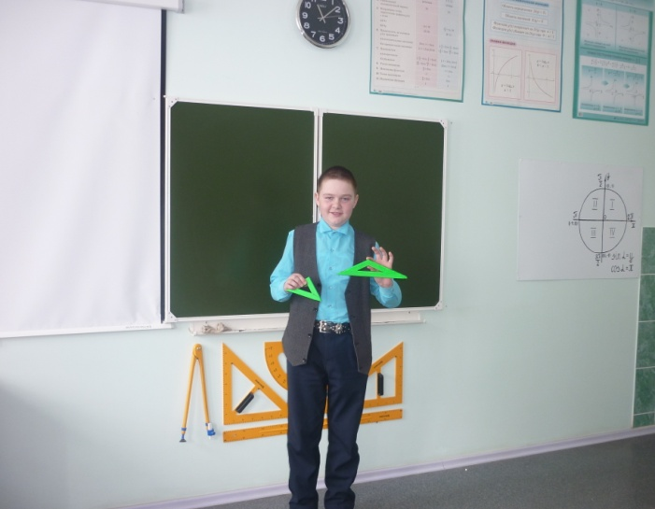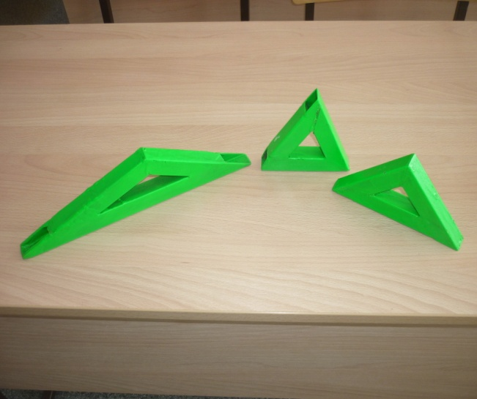

Памятка для обучающих 7 класса по теме «Треугольники»

